GRUPA ,,DELFINKI” Środa 7.IV. 2021 r.
Temat ,,Przybysze z kosmosu”
Zadania:
- Posłuchaj piosenki o Ufoludkach czy wiesz , jak one mogą wyglądać i co mogą robić, jak spędzają wolny czas? Jak myślisz, czy ta historia z piosenki mogłaby się wydarzyć? Jeśli zdołasz naucz się śpiewać piosenkę

Link do piosenki:
https://www.youtube.com/watch?v=N1QVEO9D4Kw
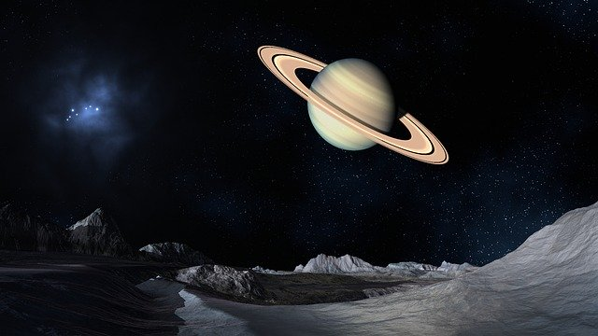

2.,, Kosmiczne słowa, kosmiczny język” - Zabawa słowno- ruchowa.
Wymyśl własny, dziwny, śmieszny język, porozmawiaj z rodzicem, baw się słowem naśladując mowę Ufoludków, poruszaj się po całym pokoju naśladując chód, bieg, podskoki ….. itp. Ufoludków

3.Słuchania bajki ,,Spotkanie z Ufoludkiem”
Link do bajki:
http://pp8-pszczyna.pl/pliki/Spotkanie_z_ufoludkiem.mp3

*Wysłuchaj teraz krótkiego opowiadania, a następnie odpowiedz na pytania które zada Ci Rodzic….np.
- Jaką bajeczkę przeczytała mama swojemu synowi wieczorem?
- O czym myślał chłopiec zasypiając?
- Kogo chłopiec zobaczył za oknem?
- Jak wyglądał ufoludek?
- Co powiedział chłopcu przybysz?
- Gdzie ufoludek spędził noc?
- Jakie pytanie zadała synowi mama gdy obudziła go rano?
- Jak myślisz czy spotkanie chłopca z ufoludkiem wydarzyło się naprawdę?

4.Praca z książką str 71, 72, 74
*Przed rozpoczęciem ćwiczeń, aby lepiej wyobrazić sobie Ufoludka posłuchaj rymowanki:
,,Spotkanie z Ufoludkiem”
Jestem Ufuś piegowaty,
mam ubranko w srebrne łaty,
a na głowie czułki dwa,
skaczę lekko: hopsa, są.
Mieszkam sobie we wszechświecie,
podróżuję w swej rakiecie.
Przyjaciela zdobyć chciałem,
więc na Ziemię przyleciałem.
Zaprzyjaźnić chcę się z wami,
choć jesteście jeszcze mali. Chętnie z wami porozmawiam.
Przyjacielski ukłon składam.
Ziemia piękną jest planetą,
choć od mojej tak daleką.
Poznać wasze chcę zwyczaje
i pozwiedzać różne kraje.

5.KARTA PRACY – xero 6 l- Trening czytania ( ćw nr 1 ,,Wykreślanka” ,,Połącz sylaby”)

6. ,,Kosmiczne zadania” - Każdą parę połącz liniami o różnych kolorach i kształtach/ wyglądzie np. linia falista, łamana, pętelkowa….
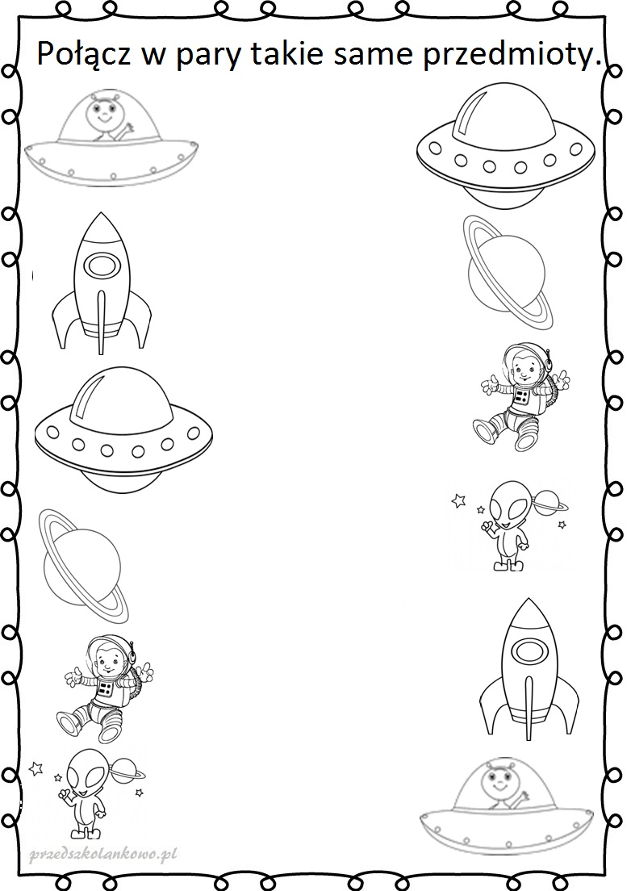

Pozdrawiam serdecznie i dziękuję za dzisiejsze spotkanie. p. Gosia

